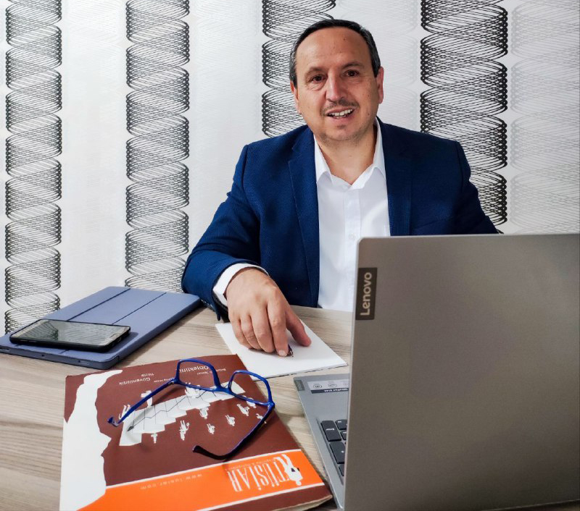

“TÜSİAR ARAŞTIRMA DANIŞMANLIK, CUMHURBAŞKANLIĞI SEÇİMLERİNDE YAYINLADIKLARI 3 SEÇİM ORTALAMASINDA 3, İKİNCİ TURDA 7 FİRMADAN BİRİ OLMAYI BAŞARDI”

28 Mayıs Pazar günü Türkiye sandık başına giderek cumhurbaşkanını seçti. Seçim sonucunda Recep Tayyip Erdoğan %52.18, Kemal Kılıçdaroğlu ise 47.82 oy aldı. Seçim süreci boyunca birçok araştırma şirketi ilk tur ve 2. tur için çeşitli araştırmalar yapıp sonuçlar yayınladılar. Bu araştırmalar doğrultusunda Cumhurbaşkanlığı seçimlerini İlk turda bitmeyeceğini ve 2. tura kalacağını tahmin eden TÜSİAR Araştırma ve Danışmanlık şirketi; 0.7 sapma ile ilk tur sonucunu doğru bilen 8 firmadan biri oldu. 2. tur için yayınladıkları anket sonuçlarına göre 0.8 sapma ile 2. tur sonucunu bilen 7 firma arasında yer aldı. Hem Cumhurbaşkanlığı Hem milletvekilliği seçim sonuçlarını bilen firmalar arasında da 2. firma olarak listelere ismini yazdırdı.

“2. TUR SEÇİM SONUCUNU BİLEN 7 FİRMA ARASINDA YER ALDIK”
Her sektörde olduğu gibi hizmet sektörünün de bazı zorlukları olduğunu dile getiren Ümit Mete, “Seçim süreci boyunca çeşitli anket firmaları tarafından birçok çalışma yayınlandı, maalesef yayınlanan çalışmaların çoğu kamuoyunu yanıltan türdeydi. Sektörde denetim olmadığı için kamuoyunu yanıltmak amacıyla sonuç yayınlayan anket firmaları ile gerçekten araştırıp veri yayınlayan anket firmaları aynı kategoride değerlendirildi. Bu yüzden kaynağı belli olmayan, yayın, rapor, çalışma vb. şeylere itibar edilmemeli tam aksine tüm yayınların doğruluğu, resmiyeti, tespit edilmelidir. Yine aynı doğrultuda, elinde bilimsel çalışma olmadan seçim sonucunu doğru bildiğini iddia eden araştırma firmalarının iddialarını yeniden gözden geçirilmelidir” dedi.
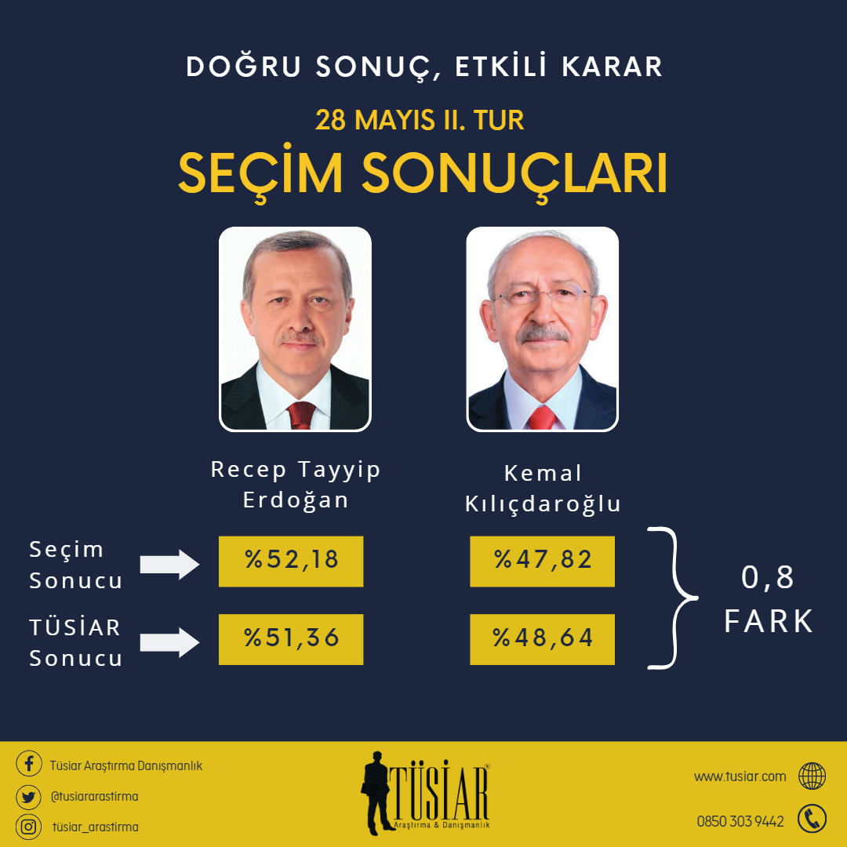

Sözlerine “Tüm bu tehditlere rağmen TÜSİAR Araştırma Danışmanlık 1. ve 2. tur seçimleri için ayrı ayrı anket çalışmaları yaptı. Yapılan anket sonuçlarını şeffaflıkla kamuoyu ile ve tüm sosyal medya hesaplarından paylaştı. 1. Tur seçimleri için yayınladığımız sonuçlarda; ilk turda bitmeyeceğini ve 2. Tur’a kalacağını belirtmiştik. Sonuç açıklandığında ise 0,7 hata payı ile Türkiye’nin seçim sonucunu bilen 7 firma içerisinde dördüncü olduk. 2. Tur seçimleri için yayınladığımız sonuçlarda; anketteki güven Aralığını %95, hata payını da +-1,5 olarak öngörmüştük. 2. Tur Seçim tamamlandığında ise seçim sonucunu bilen 7 firma içerisinde yer almanın mutluluğunu yaşadık. 1. ve 2. Tur seçim sonucunda Marmara Üniversitesi tarafından hazırlanan rapor elimize ulaştı. Rapora göre, Türkiye geneli Cumhurbaşkanlığı ve Milletvekili seçimleri ile ilgili anket sonucu açıklayan firmalar arasında TÜSİAR Araştırma Danışmanlık en düşük sapma oranı ile 3. Sırada yer aldı. “ diyerek devam etti.
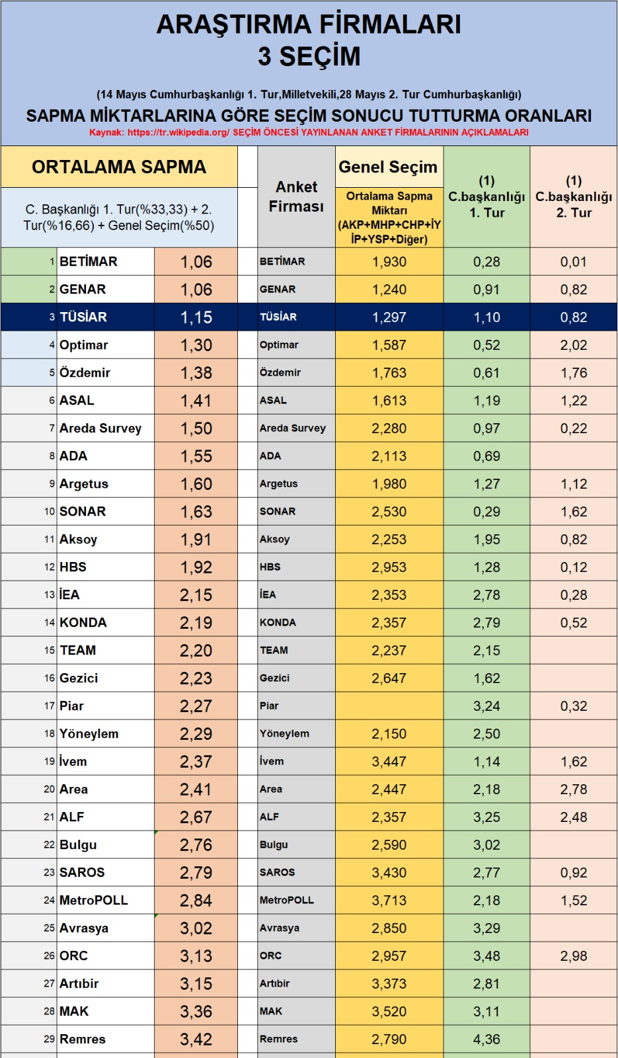

“YAYINLANAN ANKETLER VERİ NİTELİĞİNDEDİR, STRATEJİK KARAR AŞAMASINDA KULLANILIR”
“Anket açıklamak sadece sayısal simgeler yayınlamak değildir tam aksine ilgili konulara literatür kazandırmaktır. Yayınlanan anketler veri niteliğindedir. Veriler analiz edildikten sonra stratejik karar aşamasında kullanılır. Biz şirket olarak bunların bilincinde ve ciddiyetinde çalışmalar sergilemekteyiz. Birlikte çalıştığımız tüm kurum ve kuruluşların karar aşamalarında tamamen objektif olarak strateji belirlemeleri konusunda yol gösterici olmayı amaçlayarak 2002 yılından beri tarafsızca hizmet vermekteyiz.
Seçim sonuçlarını ayrıntılı olarak açıklayacak olursak; 14 Mayıs’ta gerçekleşen 1. Tur seçimlerinde, Milletvekilliği seçiminde Geçerli oyların seçime katılan siyasi partilere göre dağılımında;
AK Parti toplam 19 milyon 392 bin 462 (yüzde 35,62) oyla parlamentoda 268,
CHP 13 milyon 802 bin 183 (yüzde 25,35) oyla 169,
MHP 5 milyon 484 bin 820 (yüzde 10,07) oyla 50,
İYİ Parti 5 milyon 275 bin 981 (yüzde 9,69) oyla 43,
Yeşiller ve Sol Gelecek Partisi 4 milyon 803 bin 922 (yüzde 8,82) oyla 61,
Yeniden Refah Partisi 1 milyon 527 bin 48 (yüzde 2,80) oyla 5,
Türkiye İşçi Partisi 956 bin 57 (yüzde 1,76) oyla 4 milletvekili kazandı.
28 Mayıs’ta 2. Turu yapılan Cumhurbaşkanlığı seçimlerinde ise Recep Tayyip Erdoğan % 52,18 oy alarak Türkiye Cumhuriyetinin 13. Cumhurbaşkanı olarak yeniden seçildi. Ülkemiz ve milletimiz adına hayırlı olmasını temenni ediyor, “Doğru sonuç etkili karar için Tüsiar diyerek” sözlerine son verdi.

2. Turda yayınlanan anketlerin hata payı sapma oranlarına göre sıralamaları
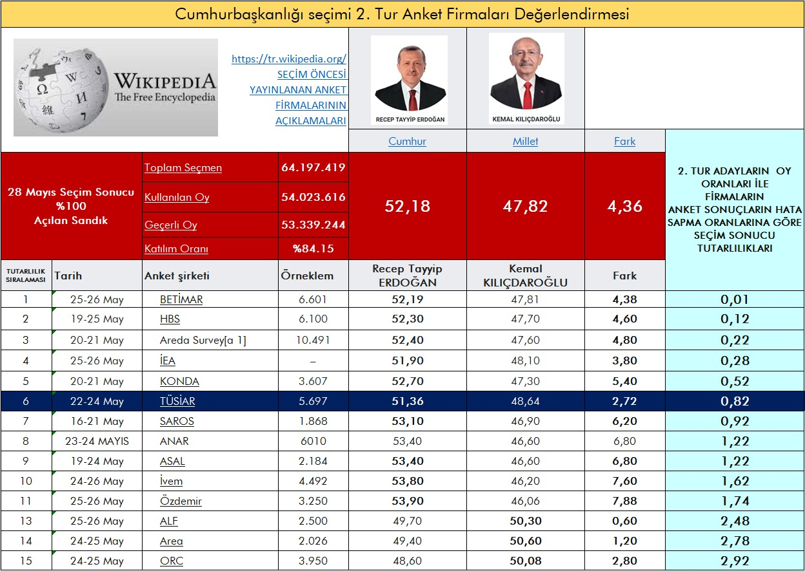

Ümit METE
Sosyolog
Tüsiar Araştırma Yönetim Kurulu Başkanı

